導數與定積分
2-0 前 言
2-1 導數
2-2 定積分
2-3 微積分基本定理


習題2-1
1. 設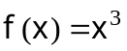，求過函數f(x)圖形上點(2,8)的切線方程式。
2. 設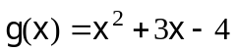，求過函數g(x)圖形上點(2,6)的切線方程式。
3. 設一質點在一直線上運動，其位置s（公尺）和時間t（秒）的函數關係為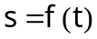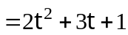，求在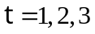（秒）時質點的速度。
4. 設一質點在一直線上運動，其速度v（公尺）和時間t（秒）的函數關係為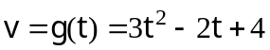，求在（秒）時質點的加速度。
5. 設一質點在一直線上運動，其位置s（公尺）和時間t（秒）的函數關係為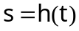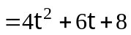，求在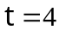秒時質點的加速度。
6. 求一個圓，在半徑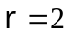時，其面積對半徑r的瞬時變化率。
7. 設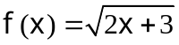，求在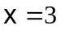處，f(x)對x的瞬時變化率。
8. 設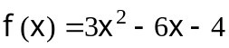，求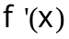，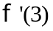，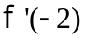。
9. 設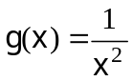，求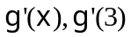。
10. 設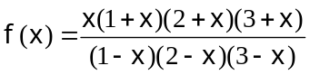，求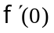
11. 設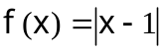，求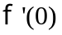，，又f在1處是否可微分？並求。
12. 設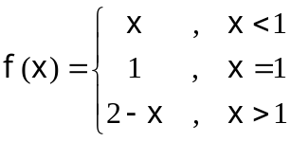，問f在1處是否連續？又f在1處是否可微分？並求。
13. 設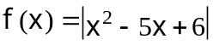，求。
14. 設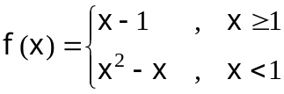，求。
15. 設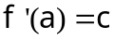，求
(a) 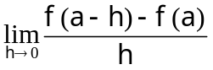（提示：令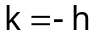）
(b) 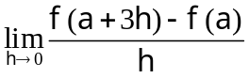（提示：令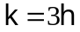）

習題2-2
1. 求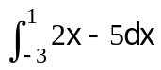。
2. 求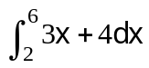。
3. 求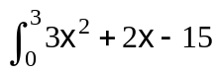。
4. (a) 證明：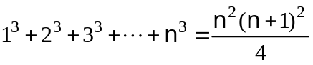
(b) 利用(a)之結果，求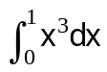。
5. 試利用幾何方法及定積分所代表的幾何意義，求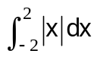。
6. 求下圖梯形區域的面積
(a) 用幾何法。
(b) 用定積分。
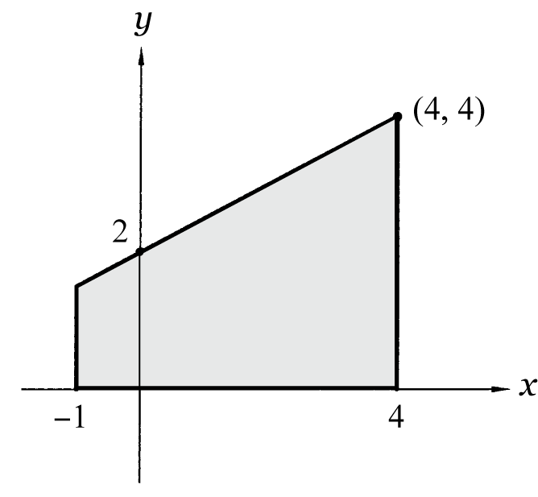
7. 用幾何方法，求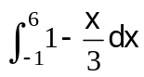。
8. 用定積分，求由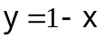，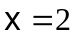，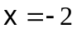及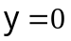等四條直線所圍之面積。
9. 求由函數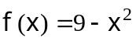之圖形，以及直線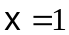，直線，軸所圍成區域的面積。
習題2-3
1. 求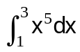。
2. 求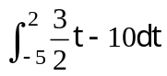。
3. 求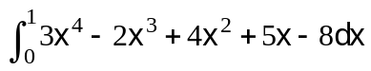。
4. 設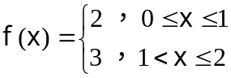，求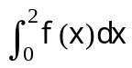。
5. 求(a)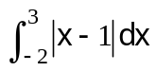；(b)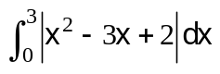。
6. 求(a)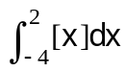；(b)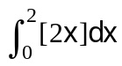；(c)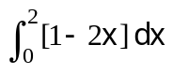。
7. 求(a)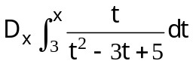；(b)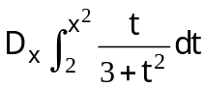。
8. 求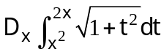。
9. 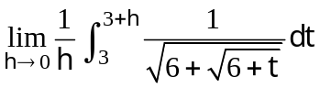。
（提示：令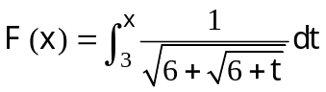）。
10. 設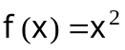，求f在[0,6]上，其函數值的平均值。
11. 求由曲線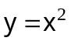和直線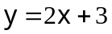所圍區域的面積。
12. 求由曲線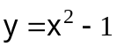，軸及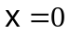，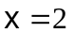所圍成區域的面積。
13. 求由直線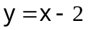，及曲線所圍成區域的面積。
14. 求由曲線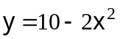，和直線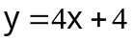，以及直線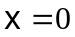和直線所圍成區域的面積。
15. 設一質點沿一直線運動，且又知其速度和時間的函數關係為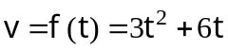（公尺／秒），求從時刻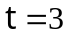秒到時刻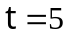秒所經的位移。
16. 求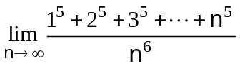
（提示：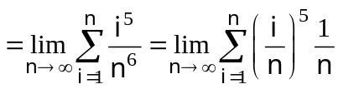）
17. 將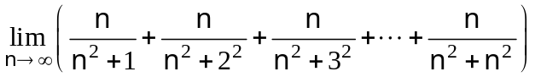用定積分去表示。
（提示：將每項的分子及分母同時除以

